ПАМЯТКА НАСЕЛЕНИЮ

«БЕЗОПАСНОСТЬ НА УЛИЦЕ»

Уважаемые жители Волгограда!
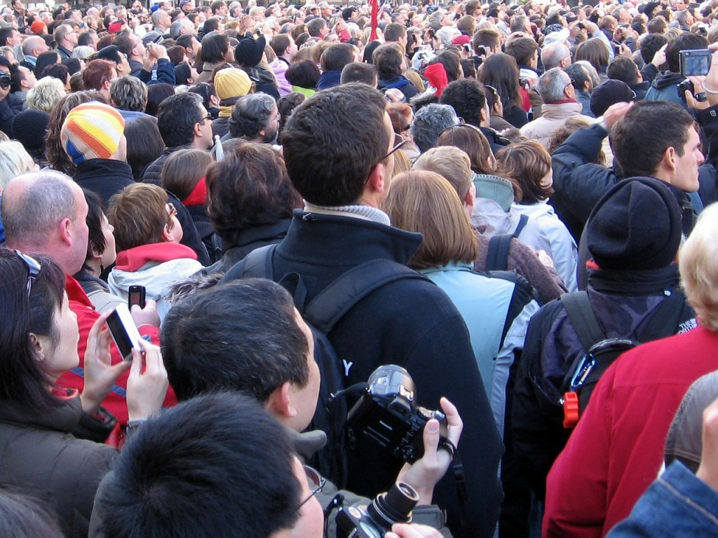
Собираясь на митинг, надо выяснить, санкционирован ли он властями. Если массовое мероприятие запрещено, то он превращается в экстремальную ситуацию еще до его начала.

БЕЗОПАСНОСТЬ В ТОЛПЕ
Если вы идете на митинг или демонстрацию, то необходимо следовать таким рекомендациям:
- оставьте детей дома;
- избавьтесь от острых (колющих или режущих) предметов;
- обойдитесь без сумок, папок, портфелей;
- по возможности не надевайте галстук и шарф;
- обувь желательно иметь без шнурков;
- застегните одежду на все пуговицы (молнии), чтобы она плотно облегала фигуру;
- не берите фотоаппарата или кинокамеры;
- возьмите с собой документ, удостоверяющий вашу личность.
ВНЕЗАПНОЕ НАПАДЕНИЕ НА УЛИЦЕ
Если есть возможность бежать - бегите немедленно. Чтобы быстрее и надежнее оторваться от преследователей, учитывайте следующие правила:
- выбирайте путь с легкими для вас и неприятными для преследователей препятствиями: грязь, лужи, кусты, забор;
- если перед вами невысокий обрыв, крутой склон, высокое крыльцо, можно и нужно прыгать;
- если перед вами оказались река, пруд, смело вбегайте (прыгайте) в воду (разумеется, если вы умеете плавать и на дворе не декабрь месяц).
Если встречи с преступниками избежать не удалось, то безопаснее:
- по первому требованию уличного грабителя отдать деньги;
- нельзя тянуть к себе сумку, если ее вырывают;
- нельзя вступать в пререкания;
- нельзя отвечать на вызывающее поведение;
- говорить спокойно и медленно, уверенно в себе.
- ПОМНИТЕ! Жизнь и здоровье дороже любой вещи. Ваша цель: выпутаться из неприятностей, а не победить в схватке.

ЗАЩИТА ОТ КАРМАННЫХ ВОРОВ
- выходя из своей квартиры, загляните в свой кошелек и посчитайте, какой суммой денег вы располагаете;
- оставьте лишние деньги дома;
- если есть необходимость иметь при себе значительную сумму денег, нельзя складывать много купюр в один кошелек и один карман;
- разложите деньги по разным местам, кроме наружных карманов;
- проверьте надежность ваших карманов (отсутствие дыр, целостность швов и т. п.);
- обратите внимание – кошелек не должен выделяться из одежды, привлекая тем самым чье-то внимание;
- нельзя носить бумажник и ценные вещи в карманах брюк (особенно в задних);
- содержимое ваших кошельков нельзя публично демонстрировать;
- будьте внимательны в переполненном транспорте, при посещении крупных магазинов и других многолюдных мест;
- следите за тем, чтобы ваша дамская сумочка была всегда застегнута, в многолюдном месте старайтесь держать ближе к телу, карманами к себе.

Будьте внимательны и осторожны. Но если все же беда произошла, помните: рядом с Вами находятся профессионалы. Не медлите с вызовом помощи по телефонам:
- единый телефон вызова экстренных оперативных служб «112»,
- службы спасения Волгограда – «089»
ЕДИНЫЙ ТЕЛЕФОН ВЫЗОВА ЭКСТРЕННЫХ ОПЕРАТИВНЫХ СЛУЖБ 112
Комитет гражданской защиты населения
администрации Волгограда

